TOUR DELLA DANIMARCA

LUGLIO - AGOSTO 2026
da € 1.959 p.p.
7 NOTTI | MEZZA PENSIONE (2 CENE)

LA QUOTA COMPRENDE
- Volo da Roma e Milano
- Bagaglio da stiva
- 7 notti in hotel con prima colazione
- 2 cene in Hotel - bevande escluse
- Bus Gran Turismo per 6 giorni secondo programma
- Accompagnatore in lingua italiana in loco (dal 2° al 7°)
- Visita guidata della città di Copenaghen di 3 ore
- Traghetto da Aarhus a Odden
- Ingressi ai castelli di Frederiksborg e Kronborg
- Ingresso alla Cattedrale di Roskilde
- Ingresso nel museo H.C. Andersen a Odense
- Visita guidata ai castelli di Selandia (7 ore)

LA QUOTA NON COMPRENDE
- Tasse aeroportuali ed oneri accessori, non rimborsabili €219 p.p.
- Trasferimenti in arrivo e partenza
- Quota gestione pratica 4U Travel che include assistenza H24 + assicurazione medico-bagaglio-annullamento 90€ a persona
- Bevande durante ai pasti
- Mance e tutto ciò non citato nella voce “la quota comprende”

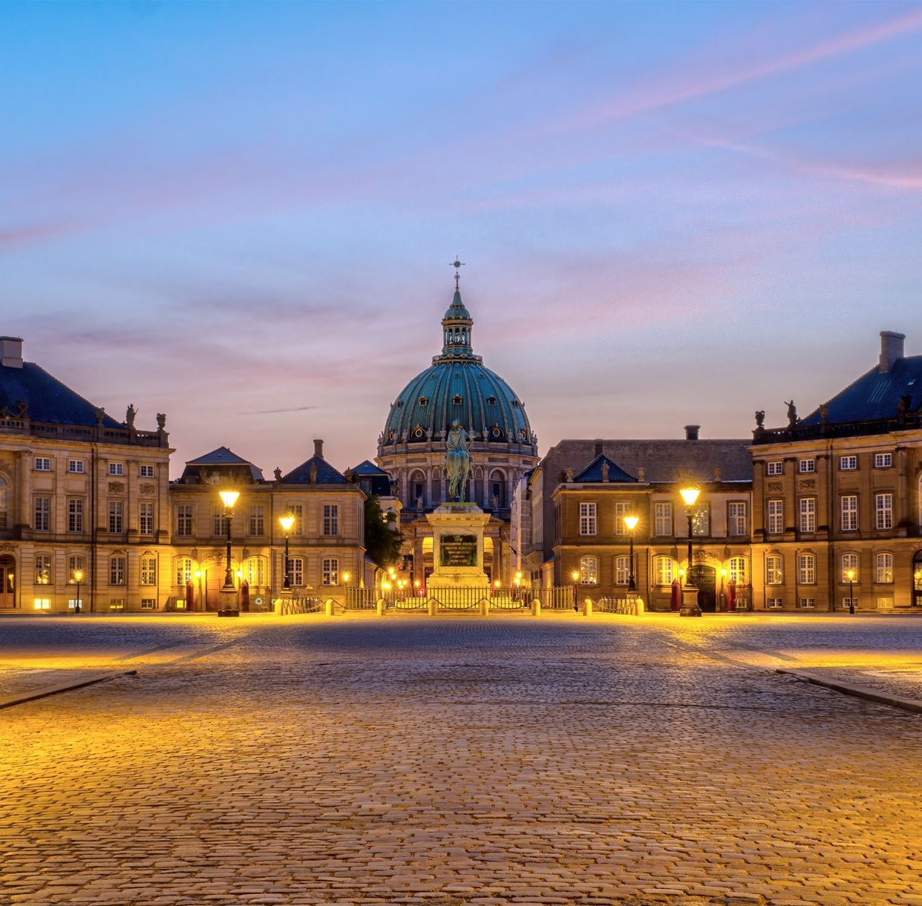




Supplemento taxi privato Copenhagen aeroporto Kastrup /hotel o viceversa: Auto per 2 persone € 359 a tratta; Veicolo per massimo 6 persone € 494 a tratta

TOP26

PER INFORMAZIONI
+39 0698378037 - booking@4utravel.it - www.4utravel.it


TOUR DELLA DANIMARCA

DATA DI PARTENZA | QUOTA IN DOPPIA | TASSE  AEROPORTUALI | SUPPL. SINGOLA | RID. 3° LETTO ADULTO | RIDUZIONE CHILD 2-11 ANNI IN TERZO LETTO
LUGLIO, 25 | 1.959 € | 219 € | 659 € | 140 € | 300 €
AGOSTO, 08 | 2.039 € | 219 € | 659 € | 140 € | 300 €
PROGRAMMA DI VIAGGIO

1° GIORNO: ITALIA / COPENAGHEN
Partenza dall’Italia dall’aeroporto prescelto. Arrivo ad Oslo. Trasferimento libero in hotel. Pernottamento.

2° GIORNO: COPENAGHEN / ODENSE
Prima colazione in hotel. Incontro con l’accompagnatore di buon mattino ed inizio della visita della città di Copenaghen con la guida locale. Tra le numerose attrazioni, ammirerete la residenza Reale nel Palazzo di Amalienborg (visita esterna), il celebre canale di Nyhavn con i suoi variopinti edifici ed i suoi graziosi ristoranti, la Sirenetta, il Palazzo del Parlamento, il castello di Rosenborg (visita esterna) e il giardino reale. Al termine della visita, partenza verso l’isola di Fyn. Arrivo nel pomeriggio nella città di Odense e tempo libero a disposizione per una prima esplorazione della storica città danese. Pernottamento in hotel.

3° GIORNO: ODENSE / CHRISTIANSFELD / RIBE / ESBJERG
Prima colazione in hotel. La giornata inizia con una visita del centro storico di Odense e prosegue con l’ingresso al museo dedicato a Hans Christian Andersen, il più celebre scrittore danese, nato proprio a Odense. Al termine della visita, partenza per la penisola dello Jylland. Prima sosta a Christiansfeld, superbo esempio di città- congregazione luterana, costruita nel ‘700 dalla comunità morava e oggi inserita nella lista UNESCO dei siti patrimonio dell’umanità. In seguito, arrivo e visita di Ribe, la più antica città danese, con il suo affascinante centro storico medievale. Arrivo ad Esbjerg in serata. Cena e pernottamento in hotel.

4° GIORNO: JELLING / AARHUS
Prima colazione in hotel. Dopo una breve sosta davanti alla scultura-simbolo di Esbjerg ‘L’uomo incontra il mare’, il viaggio prosegue verso la regione centrale della penisola dello Jylland. Lungo il percorso, sosta a Jelling per ammirare le Pietre Runiche risalenti al X secolo, simbolo dell’introduzione del cristianesimo in Danimarca e dichiarate patrimonio dell’umanità dall’UNESCO. Nel pomeriggio, arrivo ad Aarhus e prima esplorazione della seconda città più importante del paese scandinavo. Pernottamento in hotel.

5° GIORNO: AARHUS / SKAGEN / AALBORG
Prima colazione in hotel. Partenza verso Skagen, il punto più a nord di tutta la Danimarca. Raggiungerete Grenen, una sottile lingua di sabbia da dove potrete ammirare lo spettacolare fenomeno delle due opposte correnti marine dei mari dello Skagerrak e Kattegat unirsi tumultuosamente. Nel pomeriggio arrivo a Aalborg, il più importante centro culturale della Danimarca settentrionale, fra tradizione portuale e innovazione architettonica. Cena e pernottamento in hotel.

6° GIORNO: AALBORG / COPENHAGEN
Prima colazione in hotel. In mattinata, partenza in bus per raggiungere il molo di imbarco del traghetto Aarhus – Sjellands Odde. La nave vi porterà nuovamente verso la Selandia, la principale isola del paese, dove raggiungerete Roskilde, l’antica capitale della Danimarca. Qui scoprirete la storia vichinga e medievale della città e del fiordo circostante, e visiterete la cattedrale gotico-romanica. Arrivo a Copenhagen nel tardo pomeriggio. Pernottamento in hotel.

7° GIORNO: CASTELLI DELLA SELANDIA SETTENTRIONALE / COPENAGHEN
Prima colazione in hotel. La mattinata sarà dedicata all’esplorazione della parte settentrionale della Selandia e dei suoi castelli. Prima sosta al formidabile castello rinascimentale di Frederiksborg per una visita. Proseguimento verso Helsingør dove sarà effettuata una visita (esterna) al castello di Kronborg, dove Shakespeare ambientò il suo Amleto. Nel pomeriggio, ritorno a Copenaghen e tempo libero a disposizione. Pernottamento in hotel.

8° GIORNO: COPENAGHEN / ITALIA
Prima colazione in hotel e trasferimento libero in aeroporto per il volo di rientro. Arrivo in Italia e fine dei servizi.

*** l’ordine delle visite potrà essere cambiato per esigenze organizzative senza modificare i contenuti del programma.***

ALBERGHI PREVISTI (o similari)
COPENAGHEN Phoenix Copenhagen o Tivoli hotel
ODENSE Hotel Comwell H.C. Andersen
ESBJERG Hotel Britannia
AARHUS Hotel Comwell Aahrus
AALBORG Hotel Comwell Hvide Hus Aalborg

